Crear un Repositorio en Bitbucket

- Abrir el Programa “RubyMine” o PhpStorm (IDEs utilizados por los desarrolladores de la empresa)
  - En caso de no contar con alguno de estos IDEs, puede descargarlos en los siguientes links: Descargar RubyMine, Descargar PhpStorm

- Crear un repositorio de Git local:
  - Ir a la pestaña VCS y seleccionar “Import into Version Control”, después seleccione “Create Git Repository...”, luego seleccionar la carpeta de nuestra
aplicación

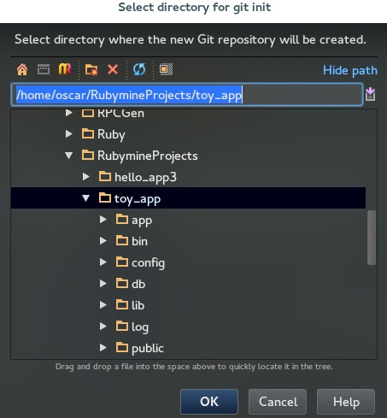
  - después ir a la carpeta de nuestra aplicación, usar click derecho, seleccionar “Git”, y después seleccionar la opción “Add”, esto nos sirve para agregar todos nuestros archivos al Git.

  - Luego hacer nuestro initial Commit.

- Crear un repositorio Remoto en BitBucket
  - Iniciar Sesión en Bitbucket
    - Si no tiene una cuenta en BitBucket, puede crearlo así:
      - Entrar al portal en la dirección: https://bitbucket.com/.
      - Hacer clic en el botón superior “Sign up”
      - Llenar los campos que aparecen en pantalla
      - Hacer clic en el botón “Create an account” para concluir el registro.
  - Ir al siguiente link: https://bitbucket.org/repo/create

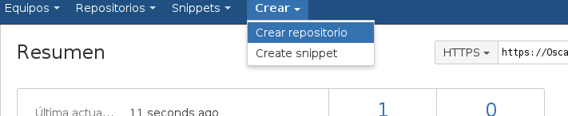

- Poner el nombre de repositorio y llenar los campos (dependiendo del repositorio) como el siguiente ejemplo:

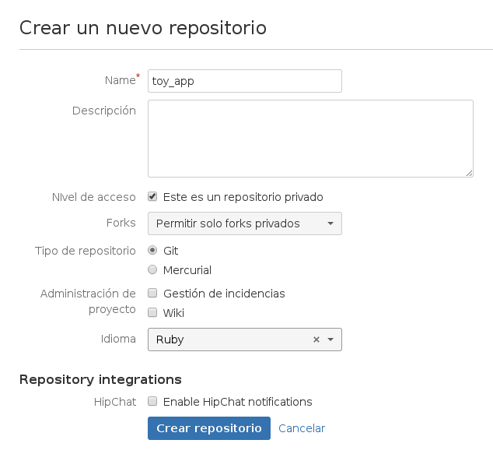

- Seleccionar el botón Crear repositorio.

- Una vez que el repositorio ha sido creado, este se crea en blanco, ahora hay que sincronizarlo con nuestro repositorio local, para esto solo pegamos los siguiente comando en la terminar dentro de la carpeta de nuestra aplicación

git remote add origin https://User@bitbucket.org/USer/toy_app.git
git push -u origin --all # pushes up the repo and its refs for the first time
git push -u origin --tags # pushes up any tags

- Le saldrá una ventana pidiendo ingresar la contraseña de tu cuenta de BitBucket, al accesar todos los cambios se subirán a tu nuevo repositorio

Ahora que ha sido creado y tenemos la base inicial de nuestro proyecto entonces se procede a compartir el proyecto con los que participarán en el desarrollo
Pasos:
1.- Se ingresa al repositorio desde la página de BitBucket.
2.- Se da click en este botón para invitar a personas que puedan participar en el repositorio

3.- En la siguiente ventana escribir los nombres de los usuarios BitBucket.
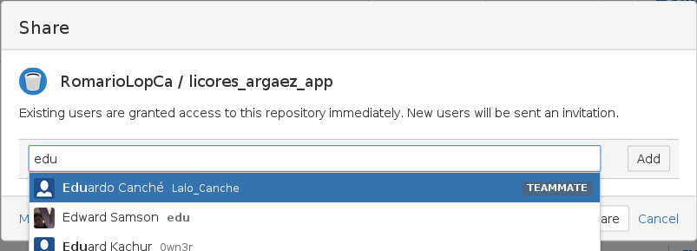

4.- Dar click en Share o Compartir y a los usuarios les llegará la invitación para participar en el repositorio.

Basado de:
- Create a repository, Atlassian. https://confluence.atlassian.com/display/BITBUCKET/Create+a+repository, Mayo del 2015.

